附件1

督办工作流程

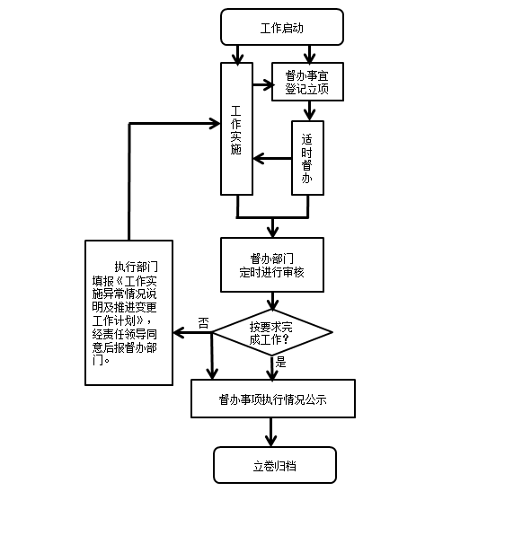

附件2：
贵州轻工职业技术学院督办事项登记表

编号 | 类别 | 事项 | 牵头  领导 | 主责  部门 | 参与  部门 | 计划完成时间 | 办结要点 | 工作完成情况 | 备注
附件3：
贵州轻工职业技术学院催办表
编号 | 事项 | 主责部门 | 应完成时间 | 备注

附件4：
贵州轻工职业技术学院
工作实施异常情况说明及推进变更工作计划表
督办编号
承办部门（盖章）
责任部门负责人 |  |  | 联系电话
联络员 |  |  | 联系电话
办理情况 | 完成时间
工作实施异常情况说明
推进变更工作计划
备注

附件5：
贵州轻工职业技术学院督办事项汇总表
序号 | 事项 | 主责部门 | 应完成时间 | 已完成时间 | 工作落实情况（按要求办结/未按要求办结） | 备注

